资格审查资料及实质性要求和条件文件格式要求(含必须响应项)
1.投标人须为中华人民共和国境内的独立法人或者其他
组织，如涉及境外及港澳台投标人需提供所在地注册证书（上传营业执照）；
上传营业执照原件扫描件
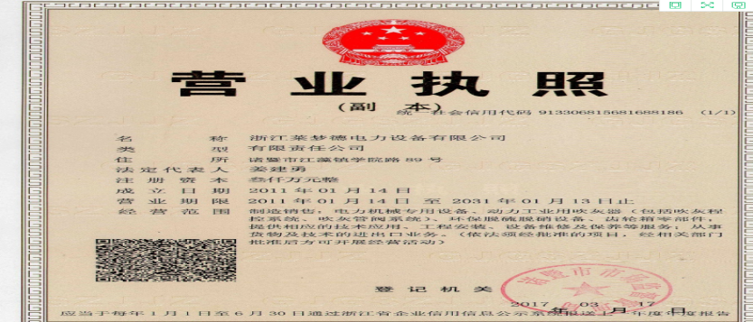
2.投标人应具备有效的ISO9000系列质量体系认证证书；
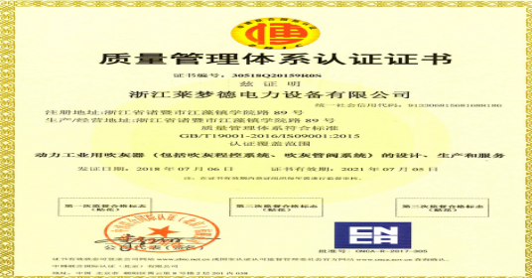
上传质量体系认证证书原件扫描件
3.投标人应具有响应招标项目的能力(上传承诺函)。
填写承诺函盖章上传。

承诺函
致酒钢集团供应链管理分公司：
本公司作为投标人，对参与的项目编号:
项目标名： 的招标要求完全接受并严格遵守，结合我司自身经营情况，我司具有响应本次招标项目的能力，所提供的所有资料和信息均真实、准确、完整，不存在任何虚假、误导或隐瞒的情况。如违反上述承诺，我公司愿意承担相应的法律责任和违约责任。
特此承诺！

承诺人（盖章）：张三（或委托人）签字+单位公章
年 月 日
4.投标人须具有相关产品供货业绩合同，且数量不少于***份；
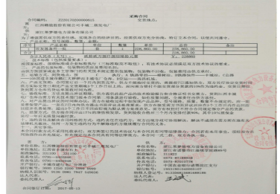
上传合同扫描件***份
5.投标人未被最高人民法院在“信用中国”网站列入失信被执行人名单；
在“信用中国”网站下载企业信用信息报告上传(投标截止日期7日内)
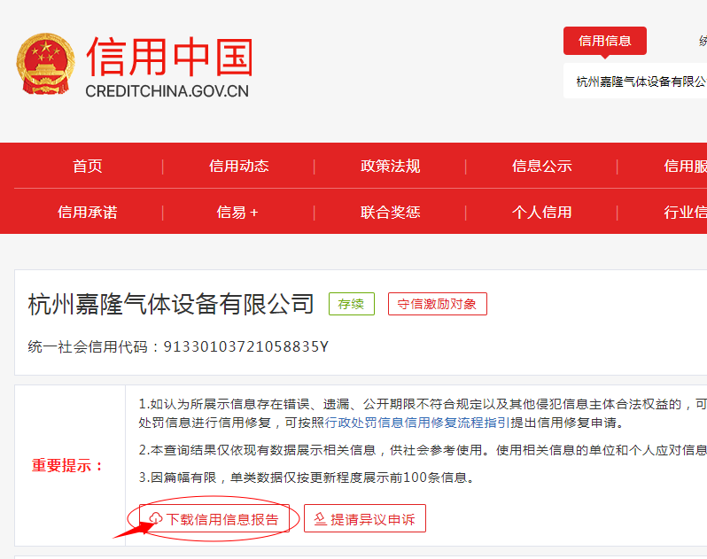
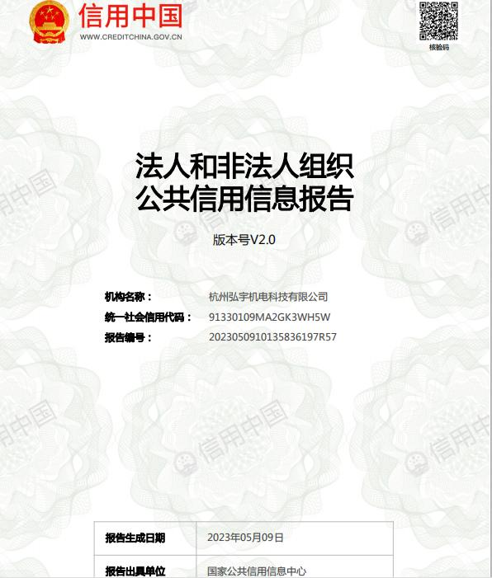
6.投标人报名截止时间前在酒钢各单位仍有未处理完毕的质量异议不允许投标。
填写承诺书盖章上传。

质量异议承诺书

酒钢集团供应链管理分公司：
我公司在此郑重承诺，本项目报名截止时间前，我公司在酒钢各单位没有未处理完毕的质量异议。

公司名称： （盖章）

7.投标人接受银行承兑/商业承兑的付款方式。
填写承诺书盖章上传。

接受付款方式承诺书

酒钢集团供应链管理分公司：

我公司在此郑重承诺，我公司接受本次招标的付款方式（银行承兑/商业承兑）。

公司名称： （盖章）

